Sistemas presentes | Pronóstico para GDL |  |  | Recomendaciones Jalisco
- Ola de calor en el centro, noreste y sur del país  - Inestabilidad atmosférica  - Canales de baja presión  - Entrada de humedad del Pacífico, Golfo y Mar Caribe. | Tmax | Tmin | Precip | - Usar protector solar.  - Evitar exposición al sol en periodos prolongados  - Portar sombrilla / sombrero / paraguas
 | 35°C | 15°C | < 2 mm/hr
 | Ola de calor en los siguientes días

Sinópsis meteorológica
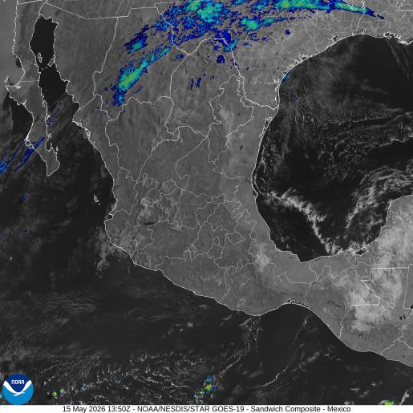
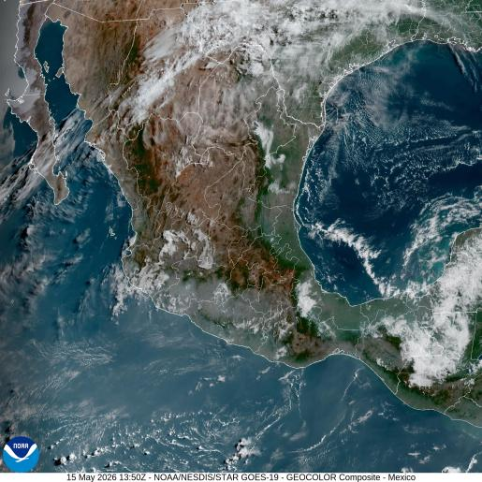
Figura 1. Imagen de satélite en canal luz visible (izquierda) e infrarrojo (derecha) obtenido del satélite GOES, 08:00 a.m. (hora local) del 15 de mayo de 2026.

Hoy viernes 15 de mayo de 2026, un sistema anticiclónico se posa sobre el Golfo de México, centro y oriente del país lo que propiciará condiciones estables, aumento en las temperaturas y con ello, una nueva ola de calor en los estados de Nuevo León, San Luis Potosí, Tamaulipas, Veracruz, Tabasco, Puebla, Hidalgo, Tlaxcala, Morelos, Oaxaca, Chiapas, Guerrero, Michoacán, Colima, Jalisco y Nayarit. Por otro lado, derivado de una línea seca en el norte del país, se prevén rachas de viento fuertes los estados de la península de Baja California, Sonora, Chihuahua, norte de Tamaulipas, así como tolvaneras en Coahuila y Nuevo León.

En otro sentido, canales de baja presión que producen condiciones atmosféricas inestables y entrada de humedad desde el Pacífico favorecen la probabilidad de chubascos y tormentas en los estados de Durango, Zacatecas, Aguascalientes y centro del país; así como lluvias puntuales fuertes en Jalisco, Michoacán y Guerrero. Asimismo, la entrada de humedad del Mar Caribe por el sureste del país favorecerá la ocurrencia de chubascos en la península de Yucatán.

Pronóstico a 24 horas (del 15/05/2026 - 18:00 local al 16/05/2026 - 18:00 local).

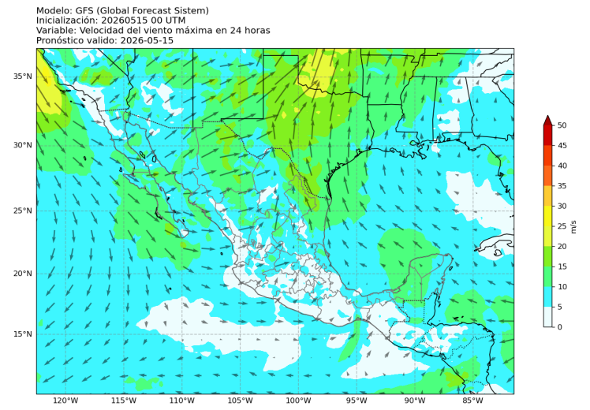
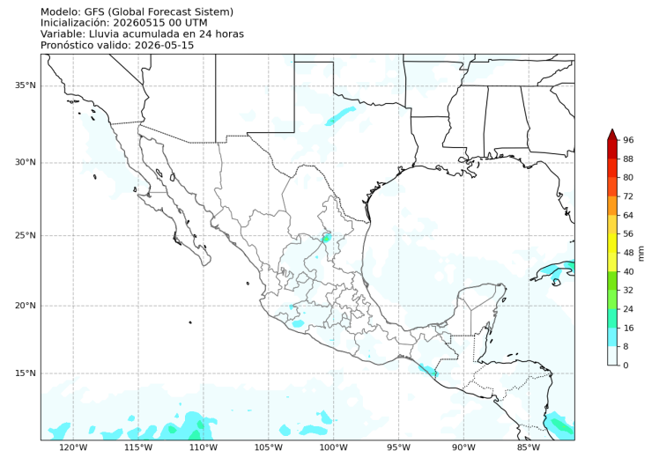
Precipitación
Figura 3: Velocidad del viento (m/s) pronosticada a 24 horas. Modelo WRF (inicializado con GFS). Válido para el 16 de mayo de 2026, 00 UTC.
Figura 2: Lluvia acumulada (mm) pronosticada a 24 horas. Modelo WRF (inicializado con GFS). Válido para el 16 de mayo de 2026, 00 UTC.
En este día las condiciones atmosféricas del estado de Jalisco están moduladas por la inestabilidad atmosférica que genera una vaguada en el centro del país y la entrada de humedad desde el Pacífico; sin embargo, también se ve afectado por una ola de calor provocado por un sistema anticiclónico en altura que inhibe la formación de convección, y con ello, disminuye la probabilidad de lluvias.

Con lo anterior, los modelos de pronóstico indican precipitación de hasta 3 mm/hr en la región de los Altos de Jalisco y Sureste, que resultarán en acumulados de hasta 7 mm en un día.

En el resto de la entidad no se prevé actividad importante, sin embargo, no se descartan lluvias puntuales o chubascos.

Viento a 10 metros
Viento del oeste llega a las costas del estado de Jalisco con velocidades de hasta 10 m/s, el cual transporta humedad desde el Pacífico, lo que aunado a la inestabilidad atmosférica que se encuentra sobre el estado, favorecen la ocurrencia de lluvias en zonas puntuales.

Temperatura
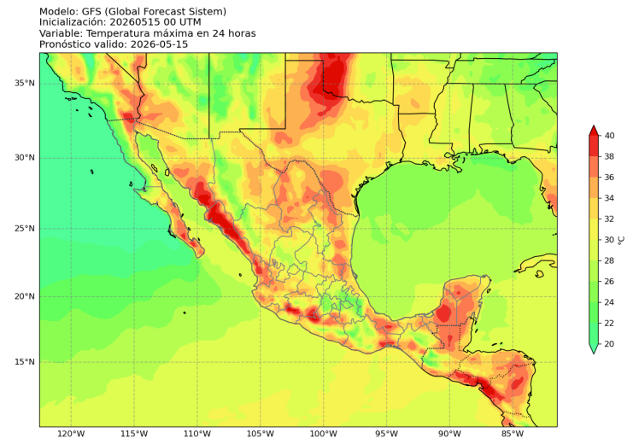
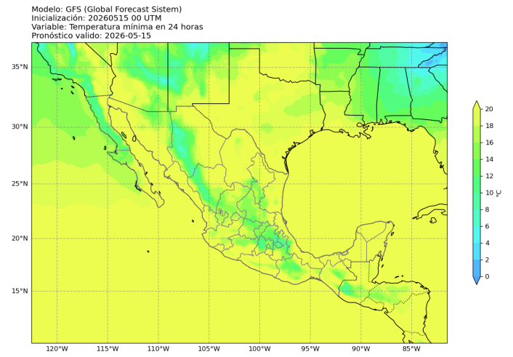
Como se ha mencionado en las secciones anteriores, el estado de Jalisco se encuentra bajo los efectos de una ola de calor, con lo que los modelos de pronóstico indican temperaturas máximas como se describe a continuación.
Figura 4: Temperatura máxima (°C) pronosticada a 24 horas. Modelo WRF (inicializado con GFS). Válido para el 16 de mayo de 2026, 00 UTC.
Figura 5: Temperatura mínima (°C) pronosticada a 24 horas. Modelo WRF (inicializado con GFS). Válido para el 16 de mayo de 2026, 00 UTC.

Para la región del Norte de Jalisco, Vales, Centro y Sur, las temperaturas máximas que se pronostican son de hasta 35°C. Por otro lado, en la Costa y Sierra de Amula, los registros oscilarán entre 33 y 36°C.

En la región de la Ciénega, Sureste y Altos de Jalisco se prevén valores máximos de hasta 32°C.

Se recomienda:
- no exponerse al sol en periodos prolongados, especialmente entre las 12:00 y 15:00 hrs.
- Usar bloqueador solar
- Usar gorra / sombrero / sombrilla
- Mantenerse hidratado

Por otro lado, los registros de temperaturas mínimas, se prevé que sean de entre 15 y 18°C en la mayor parte del estado de Jalisco, excepto en la costa donde esta se pronostica de hasta 20°C.

Avisos especiales

Pronóstico de formación de tormentas
La siguiente figura presenta la distribución espacial de la probabilidad de ocurrencia de tormentas de rápido desarrollo en el Área Metropolitana de Guadalajara, utilizando una escala continua de valores entre 0 y 1, donde los valores cercanos a 1 indican mayor probabilidad de ocurrencia. La información proporcionada por el sistema puede arrojar imágenes horarias para seguir el desarrollo de estas tormentas y su zona de afectación.

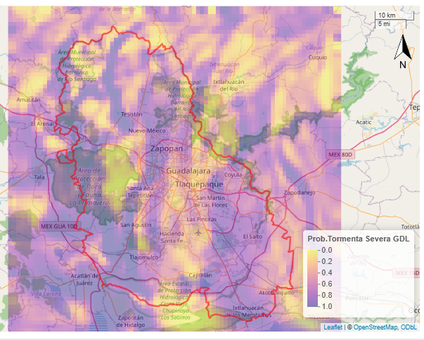
Figura 6: Pronóstico de desarrollo de tormentas para el 15 de mayo de 2026.
Consultado a las 08:17 a.m. (hora local) desde el modelo GFS.

En este jueves 14 de mayo de 2026, las condiciones atmosféricas del estado de Jalisco se encuentran moduladas por la inestabilidad atmosférica que producen los canales de baja presión ubicados en el occidente y centro del país, así como por la entrada de humedad desde el océano Pacífico. Asimismo, una ola de calor mantendrá condiciones estables en los siguientes días favoreciendo el aumento de las temperaturas ne gran parte del estado y del resto del territorio nacional.

Con lo anterior, como puede observarse en la Figura 6, existen probabilidades de formación de tormenta de entre 20 y 40% en la mayor parte de la ciudad de Guadalajara; sin embargo, los modelos de pronóstico no indican ocurrencia de lluvias importantes en la zona metropolitana.

A pesar de ello, no se descarta la ocurrencia de lluvias fuertes en zonas puntuales del estado; por lo que, se recomienda tomar precauciones y mantener vigilancia en zonas donde puedan producirse encharcamientos.

